Филиал дополнительного образования детей
«Дом детского творчества»
муниципального образовательного учреждения
«Средняя общеобразовательная школа №1 города Коряжмы»

Исследовательский клуб «Хочу все знать»

Сосна обыкновенная как биоиндикатор состояния окружающей среды
в городе Коряжме

Автор:
Волкова Ксения Сергеевна
ученица 6 Б класса

Руководитель конкурсной работы:
педагог дополнительного образования Матвеева Елена Анатольевна

2024
Оглавление

Введение…………………………………………………………................... | 3
Глава 1. Изучение экологического состояния атмосферного воздуха в условиях антропогенной нагрузки ….……………………………………. | 4
1.1. Экологическое состояние атмосферного воздуха в городе Коряжме…………………………………………………………………. | 4
1.2. Влияние загрязнения атмосферного воздуха на состояние хвои сосны обыкновенной …............................................................................ | 5
Глава 2. Биоиндикация как метод оценки антропогенного воздействия | 7
2.1. Сущность метода биоиндикации………………………………....... | 7
2.2. Оценка загрязненности атмосферы по состоянию и продолжительности жизни хвои сосны обыкновенной ……………….. | 9
Заключение………………………………………………………………....... | 15
Список использованной литературы.………………………………………. | 16
Приложение 1………………………………………………………………... | 17
Приложение 2………………………………………………………………... | 18
Приложение 3………………………………………………………………... | 19

Введение

Самым важным компонентом окружающей среды является воздух, именно он определяет условия жизни всех живых организмов на Земле. Загрязнение воздуха оказывает отрицательное влияние на среду обитания, процессы жизнедеятельности всех живых существ и конечно здоровье человека.
На территории города Коряжма расположены промышленные предприятия. Градообразующим является целлюлозно-бумажный комбинат, оказывающий влияние на состояние природной среды и, естественно, на состав атмосферного воздуха. В связи с этим актуально проведение исследования экологического состояния воздушной среды в черте города.
Исходя из актуальности цель работы – оценить состояние окружающей среды в городе Коряжме, используя в качестве биоиндикатора сосну обыкновенную.
Объект исследования – хвоя сосны обыкновенной, как индикатор загрязнения воздуха.
Предмет исследования – изменение состояния хвои сосны обыкновенной под воздействием окружающей среды.
Для достижения цели поставлены следующие задачи:
1. Изучить теоретический и справочный материал по теме исследования.
2. Выбрать площадки произрастания сосны обыкновенной в различной удаленности от целлюлозно-бумажного комбината.
3. Охарактеризовать состояние хвои сосны обыкновенной при удалении от целлюлозно-бумажного комбината.
4. Определить различия в степени загрязнения атмосферного воздуха в разных районах города Коряжмы.
Методы исследования: анализ, наблюдение, сравнение, биоиндикация.
Гипотеза: целлюлозно-бумажный комбинат оказывает влияние на экологическое состояние окружающей среды в городе Коряжме.
Значение работы:
Теоретическое – обоснование взаимосвязи качество атмосферного воздуха и состояние хвои сосны обыкновенной.
Практическое – мониторинг состояния атмосферного воздуха города Коряжмы в зависимости от удаленности от предприятия.
Место и срок проведения исследования: город Коряжма, с 05.09.2024 по 28.10.2024 гг.

Глава 1. Изучение экологического состояния атмосферного воздуха в условиях антропогенной нагрузки
  - Экологическое состояние атмосферного воздуха в городе Коряжме
Город Коряжма расположен на юго-востоке Архангельской области в 35 километрах от устья реки Вычегды. Граничит с Котласским муниципальным районом. Хозяйственную основу города составляют целлюлозно-бумажная и химическая промышленность, производство строительных материалов.
Основное негативное воздействие на окружающую среду оказывает филиал ОАО «Группа «Илим» в г. Коряжме, особенно на загрязнение атмосферного воздуха города. Выбросы загрязняющих веществ в атмосферу от стационарных источников производят также ОАО «Котласский химический завод», УГ-42/5. Также выбросы загрязняющих веществ в атмосферу поступают от передвижных источников (транспорта) осуществляют ООО «Пассажирское АТП», ООО «Спецавтохозяйство», ООО «ИлимСеверАвто», ОАО «АТП-4». За последние годы значительно увеличились выбросы загрязняющих веществ в атмосферу от личного автотранспорта, это связано с увеличением числа личных автомашин.
Государственный контроль состояния атмосферного воздуха на границе санитарно-защитной зоны филиала ОАО «Группа «Илим» в городе Коряжме осуществляет автоматическая станция контроля загрязнения атмосферного воздуха – комплекс измерительный «СКАТ» с метеостанцией.
В течение года по итогам работы автоматической станции контроля загрязнения атмосферного воздуха в администрацию города подекадно ГКУ Архангельской области «Центр по охране окружающей среды» направляет отчёт о среднесуточных концентрациях загрязняющих веществ по сравнению с ПДК (предельно допустимая концентрация). Данная информация, доводится до населения через средства массовой информации. Администрацией получен доступ к оперативным данным о состоянии атмосферного воздуха через сеть «Интернет» [10].
В сентябре 2024 года на стационарном посту контроля загрязнения атмосферного воздуха в г. Коряжме не выявлено превышений среднесуточных предельно допустимых концентраций оксида углерода и диоксида азота. Зафиксировано семь превышений среднесуточной предельно допустимой концентрации диоксида серы, наибольшее значение составило 2,56 ПДКс.с. [9].
Диоксид серы – газ без цвета, имеющий резкий характерный для сероводорода запах, в чистом виде ядовит и имеет высокую степень токсичности. При попадании газа в верхние дыхательные пути вызывает кашель, насморком, першение в горле.
Выявлено 79 превышений предельно допустимой максимально разовой концентрации сероводорода, наибольшее значение составило 4,80 ПДКм.р. [9].

Сероводород – токсичный газ, имеет запах тухлых яиц, постоянное наличие высоких доз этого газа вызывает чихание и кашель, общую слабость, головную боль, тошноту, головокружение и бессонницу.
Разовые превышения предельно допустимых норм вредных веществ, связано с увеличением общей варки целлюлозы комбината.
Таким образом, экологическая ситуация на территории г. Коряжмы оценивается как «стабильная и умеренно-напряженная».
1.2 Влияние загрязнения атмосферного воздуха на состояние хвои сосны обыкновенной
Хвойные деревья, такие как сосна, ель, кедр очень чувствительны к загрязнению окружающей среды, что делает их подходящими для использования в качестве биоиндикаторов, еще одним плюсом является то, что хвойные это вечнозеленые растения, значит, их исследования можно проводить круглый год. Использовать хвойные растения в качестве биоиндикаторов можно не только на обширных территориях, но и на малых (например, влияние автодороги на растения, если она проходит вдоль хвойных насаждений) [6].
Исследования показали, что сосновые леса в лесной зоне России являются наиболее чувствительными к загрязнению воздуха. Этот аспект определяет выбор сосны обыкновенной в качестве надежного индикатора воздействия человека, который в настоящее время можно применить в качестве стандарта биоиндикации.
Именно хвоя может служить индикатором состояния экосистемы. Морфологические и анатомические изменения, а также продолжительность жизни хвои могут быть информативными показателями техногенного загрязнения.
Морфологические изменения могут включать в себя такие признаки, как изменение формы, размера или окраски хвои. Например, в условиях загрязнения хвоя может стать более бледной или желтоватой, что может указывать на нарушение процессов фотосинтеза.
Анатомические изменения могут касаться структуры хвои, включая толщину кутикулы, размер хвоинок и их форму. Эти изменения могут быть связаны с адаптацией растений к стрессовым условиям, вызванным загрязнением. Еще одним индикатором состояния экосистемы может служить продолжительность жизни хвои [2].
В экосистемах лесов, которые не подвергаются загрязнению, практически вся хвоя сосны не имеет видимых повреждений, примерно 10 % хвоинок могут иметь светло-зеленые пятна с микроскопическими некротическими точками по поверхности. Площадь хлорозов и некрозов не более 5 % поверхности хвоинок [7].
Чем ближе расположение к источнику загрязнения, тем сильнее заметно ухудшение состояния хвои. При неблагоприятном газовом составе атмосферного воздуха, наблюдается появление хлорозов и некрозов разного рода, уменьшаются размеры некоторых органов, длина хвои, побегов текущего и предыдущих лет, толщины, размера шишек. Из-за уменьшения длины роста новых побегов и хвои в зонах с загрязненным воздухом наблюдается уменьшение расстояния между хвоинками и разветвления [5].
В случае неблагоприятного газового состава атмосферы наблюдается сокращение количества шишек на деревьях, а также значительное уменьшение числа семян с нормальным развитием. Размеры шишек могут уменьшиться до 20 %, а их масса и объем сократиться на 50 %. Все это в конечном итоге может привести к полному отмиранию дерева [1].
К видимым морфологическим признакам изменений у сосны обыкновенной, происходящих при атмосферном загрязнении воздуха относят:
- Хлороз – заболевание, при котором хлорофилл не образуется, вследствие чего хвоя желтеет.
- Некроз – заболевание, при котором происходит омертвление участков хвои.
- Увядание и опадение хвои.
- Изменение размеров хвои. И удлинение, и укорачивание хвои указывает на действие загрязнителей воздуха (при действии нитратов хвоя удлиняется, укорачивается при действии диоксида серы) [3].
Таким образом, анализ экологического здоровья сосны представляет собой одно из самых эффективных, безопасных и информативных направлений в области биоиндикации. Это позволяет оценить степень воздействия человеческой деятельности на природу и предсказывать возможные последствия.
Выводы:
- Основной вклад в загрязнение атмосферного воздуха в г. Коряжме приходится на градообразующее предприятие – целлюлозно-бумажный комбинат.
- По состоянию сосны обыкновенной можно определить уровень антропогенного влияния на определенной территории.

Глава 2. Биоиндикация как метод оценки антропогенного воздействия
2.1. Сущность метода биоиндикации
Оценивая реакцию живых организмов по антропогенному воздействию на среду, используют метод биоиндикации. Например, какие-либо загрязняющие вещества могут спровоцировать замедление роста и ухудшение развития растений или можно наблюдать гибель растений, которая носит массовый характер, или проявление не характерных морфологических признаков. При повышении концентраций химических веществ в воздухе растения могут изменить окраску листьев, может наблюдаться проявления хлороза и некроза, увядание и опадение листвы, либо изменение размеров и внешнего вида листовой пластины.
При биоиндикации используют живые организмы, способные проявлять повышенную чувствительность к воздействию неблагоприятных факторов среды. Организмы с такими свойствами называют биоиндикаторами [3]. По сравнению с химическими методами анализа биоиндикаторы имеют некоторые преимущества:
- целостное отражение состояние окружающей среды;
- дешевое использование;
- высокая чувствительность, способность реагировать даже на незначительное повышение допустимых норм.
Биоиндикаторы принято делить на группы.
№ | Биоиндикаторы | Характеристика
1 | Количественные | при изменении условий изменяется численность
2 | Качественные | при изменении условий изменяется морфология или жизнедеятельность
Биоиндикаторы должны соответствовать следующим критериям:
− доступны в определенный сезон года;
− быстро чередуют поколения;
− обширное местообитание;
− высокий уровень обменных процессов.
Для оценки состояния чистоты атмосферного воздуха биоиндикаторами обычно выступают растения, так как они в большей степени поражаются, сильнее реагируют на те концентрации большинства вредных примесей, которые у людей и животных не оставляют видимых явлений отравления. Естественно, если изменяется химический состав воздуха, это должно отразиться на растениях, произрастающих на этой территории. Например, по изменениям во внешнем виде хвои сосны обыкновенной, как растения биоиндикатора, можно судить о наличии в воздухе загрязняющих веществ [8].
Сосна обыкновенная является хвойным, вечнозеленым древесным растением, которое может достигать высоты 40 м, диаметром до 1,5 м. Кора дерева толстая, чешуйчатая, имеет глубокие трещины, цвет красновато-бурый к вершине переходит в буровато-желтый. Сосна имеет особое строение листьев: листья-иглы (хвоинки) располагаются по паре в пучке. Длина хвоинок от 2,5 до 9 см (в зависимости от возраста дерева), толщина от 1,5 до 2 мм, цвет сизовато-зелёный, форма слегка изогнутая, продолжительность жизни 2-3 года. С верхней стороны хвоинки имеют выпуклую форму, тогда как нижняя сторона представляет собой желобчатую, плотную поверхность с ярко выраженными голубовато-белыми линиями устьиц [4].
Сосна – одна из самых распространенных пород деревьев лесной и лесостепной зон европейской части России. Растет на песчаных и супесчаных почвах и верховых торфяных болотах. Корневая система с глубоко идущим главным корнем.
Сосна отличается быстрым ростом, особенно на ранней стадии своего развития (до 30 – 40 лет). В благоприятных почвенно-климатических условиях высота может увеличиваться на 70 – 80 см в год. Сосна обыкновенная может дожить до 350 – 400 лет. Период цветения приходится на май – июнь, а семена созревают к концу второго года. Сосну обыкновенную можно назвать ключевой лесообразующей породой нашей страны. Внешний вид сосны обыкновенной представлен на рисунке 1.

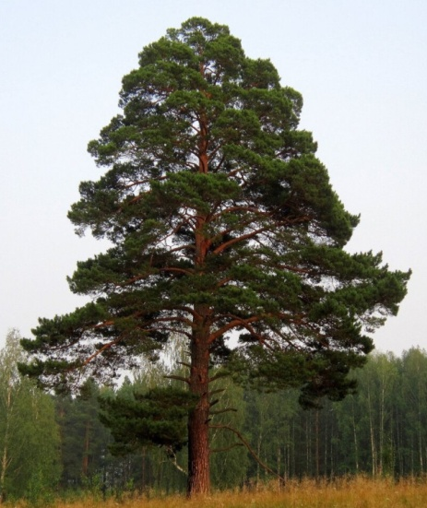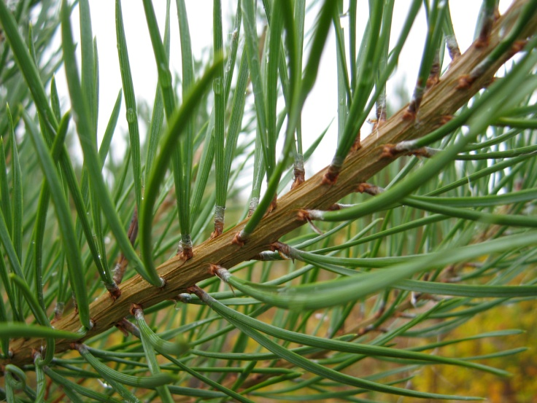
Рисунок 1. Сосна обыкновенная

Сосна обыкновенная является биоиндикатором, исследуя который, можно оценить состояние атмосферного воздуха на данной территории. Практически все выбросы оказывают негативное влияние на растения, особенно: оксиды серы, частицы тяжёлых металлов, соединения фтора, фитохимические загрязнители, углеводороды и угарный газ, присутствующий в автомобильных выхлопах. Сернистый газ представляет особую угрозу для сосен, поскольку он проникает в хвоинки через устьица и вызывает отравление живых клеток. В итоге хвоя теряет способность эффективно снабжать дерево необходимыми органическими веществами [4].
У деревьев, расположенных рядом с источниками газодымового загрязнения, наблюдается значительное количество сухих и отмерших ветвей, а оставшиеся веточки имеют редкую хвою и покрыты корой.
Таким образом, сосна обыкновенная является важным биоиндикатором антропогенного влияния, т.к. при постоянных воздействиях вредных веществ, в тканях растения происходит их накопление, что приводит к изменению окраски хвои или ее усыханию.

  - Оценка загрязненности атмосферы по состоянию и продолжительности жизни хвои сосны обыкновенной
Для оценки загрязнения атмосферного воздуха были выбраны площадки на территории города Коряжмы, 4 в черте города, 1 территория за городом, которая является естественным природным биоценозом. Все площадки достаточно далеко находятся от автомобильных дорог с интенсивным движением, чтобы уменьшить влияние транспорта на исследуемых территориях. Все территории, на которых проводили исследования, нанесены на карту города и представлены в приложении 1.
Территория №1. Парковая зона в районе стадиона «Труд» находится рядом с целлюлозно-бумажным комбинатом. Негативное влияние на состав воздуха может оказать близость целлюлозно-бумажного комбината. Расстояние от предприятия около 1 километра.
Территория №2. Сквер за ККДЦ по улице Театральной находится между жилыми домами, есть автодороги, но движение по ним незначительное. Расстояние от предприятия около 2,5 километров.
Территория №3. Ломоносовский парк, спальный район города, есть автодороги, движение не интенсивное. Расстояние от предприятия около 3,5 километров.
Территория №4. Микрорайон за городской больницей улица Архангельская, 54 находится вблизи от лесного массива, автодорог нет. Расстояние от предприятия около 5 километров.
Территория №5. Деревня Нырма, находящаяся в 16 километрах от Коряжмы, это контрольный участок. Антропогенного загрязнения на данной территории нет, находится далеко от города.
Данные участки были выбраны по удаленности от целлюлозно-бумажного комбината, для охвата большей территории они находились в разных частях города. Также учитывалась загруженность территории, наличие или отсутствие автодорог с интенсивным движением для сравнения полученных результатов. Еще одним из критериев отбора территорий для исследования являлись места произрастания сосны обыкновенной, т.к. в городе она растет не повсеместно.
Для биоиндикации загрязнения воздуха была использована методики Т.Я. Ашихминой, первая основанная на состоянии хвои сосны обыкновенной, вторая на продолжительности жизни хвои. В лесных экосистемах, не имеющих загрязнений, хвоя сосны в основном находится в хорошем состоянии, без повреждений, и лишь незначительное количество хвои может иметь светло-зеленые или желтые пятна с очень мелкими некротическими точками. В условиях загрязненной атмосферы наблюдаются повреждения, а также сокращение срока жизни сосновой хвои [7].
На рисунке 2 показаны различные варианты состояния хвои сосны обыкновенной.
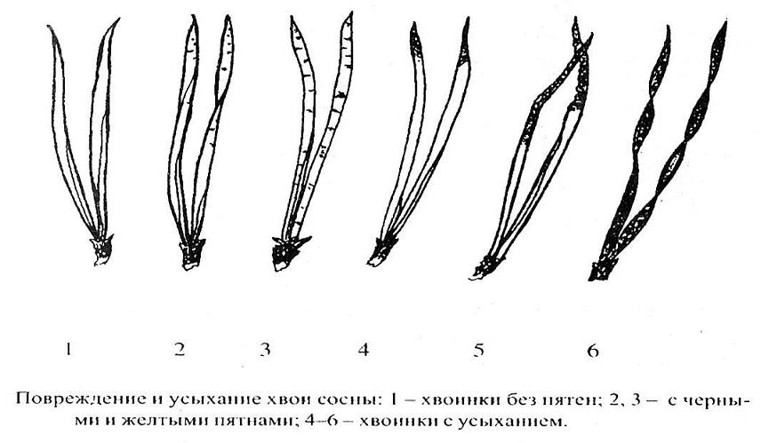

1 | 2 | 3 | 4 | 5 | 6
Рисунок 2. Повреждение и усыхание хвои сосны
1– хвоинки без пятен; 2, 3 – с черными и желтыми пятнами;
4, 5, 6 – хвоинки с усыханием.
Методика биоиндикации чистоты атмосферного воздуха по состоянию хвои сосны состоит в следующем:
- С нескольких боковых побегов в средней части кроны 5 – 10 деревьев отбираем 200 – 300 пар хвоинок второго и третьего года жизни, затем производим анализ хвои.
- Всю хвою делим на три группы:1 – неповрежденная хвоя, 2 – хвоя с пятнами, 3 – хвоя с признаками усыхания, что представлено на рисунке 3.
1
2
3
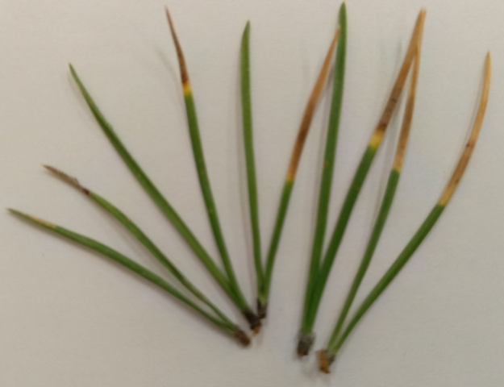
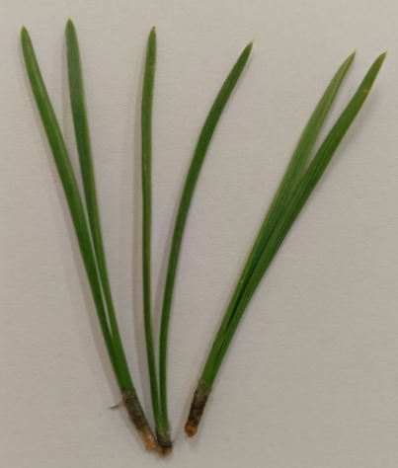
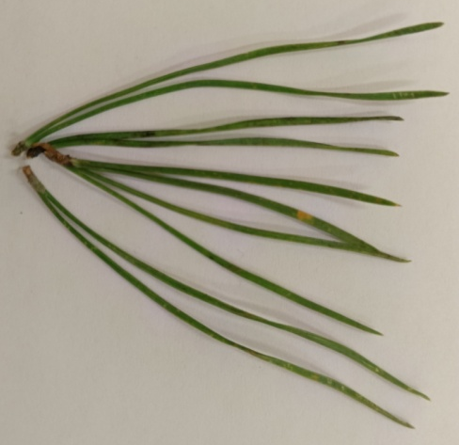
Рисунок 3. Образцы хвои с исследуемых территорий
- Подсчитываем количество хвоинок в каждой группе и вносим полученные данные в таблицу 1.
Таблица 1. Определение состояния хвои сосны обыкновенной для оценки загрязненности атмосферы (измеряемые показатели – количество хвоинок)
Повреждение и усыхание хвоинок | Номера территорий
Повреждение и усыхание хвоинок | 1 | 2 | 3 | 4 | 5
Общее число обследованных хвоинок | 1000 | 1000 | 1000 | 1000 | 1000
Количество хвоинок с пятнами | 600 | 560 | 510 | 460 | 300
Процент хвоинок с пятнами | 60 | 56 | 51 | 46 | 30
Количество хвоинок с усыханием | 210 | 200 | 180 | 130 | 110
Процент хвоинок с усыханием | 21 | 20 | 18 | 13 | 11
- Анализируем полученные результаты с каждой территории, сравнивая их между собой, т.е. выявляем, есть ли разница в загрязнении атмосферного воздуха при разной удаленности от промышленного предприятия, что представлено на рисунке 4.
Территория
Рисунок 4. Состояние хвои при разной удаленности от предприятия
%

- При проведении исследования на территории №1, которая ближе всего расположена к ЦБК, был обнаружен пучок хвои атипичной формы, состоящей из трех иголок, что представлено в приложении 2.
Таким образом, в результате были исследованы образцы хвои с пяти территорий, находящихся на различной удаленности от промышленного предприятия и выявлена следующая закономерность. Процент хвои с наличием пятен и хвои с усыханием уменьшается при удалении от целлюлозно-бумажного комбината.
Методика биоиндикации чистоты атмосферного воздуха по продолжительности жизни хвои сосны обыкновенной состоит в следующем:
- Для определения продолжительности жизни хвои сосны обыкновенной на каждом участке было осмотрено по 10 деревьев. При проведении исследования применили метод визуального осмотра, для этого были выбраны невысокие деревья.
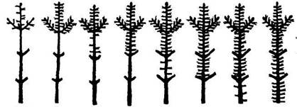
- При определении продолжительности жизни хвои использовали рисунок 5.

0,5 1 1,5 2 2,5 3 3,5 4
Рисунок 5. Схема определения продолжительности жизни хвои
Обследовали верхушечную часть ствола сосны, каждая мутовка, считая сверху – это год жизни. Мутовка – это часть стебля, на котором кольцеобразно, на одной высоте, расположено три или более ветвей, что представлено в приложении 3.
- Определяем, максимальный возраст хвои подсчетом числа участков ствола с полностью сохраненной хвоей.
- Результаты осмотра заносят в таблицу 2.

Таблица 2. Определение продолжительности жизни хвои как оценки загрязненности атмосферы (измеряемый показатель – количество деревьев)
Количество осмотренных деревьев с данной продолжительностью жизни, Т |  | Номера исследуемых территорий
 |  | 1 | 2 | 3 | 4 | 5
Возраст хвои 4 года и более | В₁ | 0 | 1 | 3 | 4 | 5
Возраст хвои 3 года | В₂ | 2 | 3 | 3 | 3 | 4
Возраст хвои 2 года | В₃ | 2 | 4 | 4 | 3 | 1
Хвоя только текущего года | В₄ | 6 | 2 | 0 | 0 | 0

- По данным таблицы 2 рассчитываем индекс продолжительности жизни хвои Q сосны по формуле 1:

$$Q=\frac{3В_{1}+2В_{2}+1В_{3}}{В_{1}+В_{2}+В_{3}} , \left(1\right)$$
где, B₁, B₂, В₃ – количество осмотренных деревьев с данной продолжительностью жизни хвои.

Q₁ = 3×0+2×2+1×2/0+2+2=1,5
Q₂ = 3×1+2×3+1×4/1+3+4=1,6
Q₃ = 3×3+2×3+1×4/3+3+4=1,9
Q₄ = 3×4+2×3+1×3/4+3+3=2,1
Q₅ = 3×5+2×4+1×1/5+4+1=2,4

- По данным таблицы 2 рассчитываем среднюю продолжительность жизни хвои сосны обыкновенной для каждой исследуемой территории.
Т_{1ср} = 3×2+2×2+6/10=1,6
Т_{2ср} = 4×1+3×3+2×4+2/10=2,3
Т_{3ср} = 4×3+3×3+2×4/10=2,9
Т_{4ср} = 4×4+3×3+2×3/10=3,1
Т_{5ср} = 4×5+3×4+2×1/10=3,4

- Анализируем полученные результаты с каждой территории, сравнивая их между собой, т.е. выявляем, есть ли разница в загрязнении атмосферного воздуха при разной удаленности от промышленного предприятия, что наглядно представлено на рисунке 6.
год
Территория
Рисунок 6. Продолжительность жизни хвои при разной удаленности
от предприятия

- По используемой методике – чем выше индекс Q, тем больше продолжительность жизни хвои сосны, а значит воздух чище.
Таким образом, применяя данную методику на пяти территориях, находящихся на различной удаленности от промышленного предприятия выявлена следующая закономерность. Продолжительность жизни хвои увеличивается при удалении от целлюлозно-бумажного комбината.

Выводы:
- Сосна обыкновенная является биоиндикатором. При постоянном воздействии вредных веществ ее хвоя покрывается светло-зелеными пятнами с микроскопическими некротическими точками по поверхности, что впоследствии приводит к изменению окраски хвои или ее усыханию.
- Наиболее загрязненной оказалась территория под №1, ближе всего расположенная к ЦБК. Значит, данное промышленное предприятие оказывает негативное воздействие на состав атмосферного воздуха, это подтверждается наличием большого процента хвои с усыханием (21 %) и хвои с пятнами (60 %). Индекс продолжительности жизни хвои на данной территории равен 1,5, а средний возраст хвои составил 1,6 года. В этой точке был обнаружен пучок хвои атипичной формы, состоящей из трех иголок, это свидетельствует о фенотипической изменчивости, и указывает на наличие в воздухе загрязняющих веществ.
- Анализируя рисунок 4, можно проследить, уменьшение процента хвои с пятнами и хвои с усыханием, а при анализе рисунка 6, видим увеличение индекса и средней продолжительности жизни хвои от 1 до 5 исследуемой территории. Все вышесказанное доказывает снижение воздействия на окружающую среду при удалении от целлюлозно-бумажного комбината.
- На 5 участке, который являлся контрольным, процент хвои с пятнами составляет 30 %, а хвои с усыханием 11 %, индекс продолжительности жизни хвои составляет 2,4, а средняя продолжительность жизни хвои 3,4 года, это говорит о том, что воздух на данной территории очень чистый, так как участок находиться на значительном удалении от предприятия.
Заключение

В результате проведенного теоретического и эмпирического исследования были получены следующие выводы: воздух является важнейшим компонентом окружающей среды, именно он определяет условия жизни всех живых организмов на Земле. Состав атмосферного воздуха влияет на рост и развитие растений, что проявляется во внешних признаках, в появлении не характерных морфологических изменений или гибели растения. Доказано, что хвойные деревья, такие как сосна, очень чувствительны к загрязнению окружающей среды. В экосистемах лесов, которые не подвергаются загрязнению, практически вся хвоя сосны не имеет видимых повреждений и только около 10 % хвоинок могут иметь светло-зеленые пятна с микроскопическими некротическими точками, все это делает сосну подходящей для использования в качестве биоиндикатора.
Биоиндикация – это метод, который оценивает реакцию живых организмов по антропогенному воздействию на среду. В нашем исследовании биоиндикатором была выбрана сосна обыкновенная, состояние хвои которой и продолжительность ее жизни являются индикатором загрязнения атмосферного воздуха.
В результате исследования обнаружено, что наиболее загрязненным участком оказалась территория под №1, ближе всего расположенная к ЦБК, это подтверждается наличием большого процента хвои с усыханием (21 %) и хвои с пятнами (60 %), а также индексом продолжительности жизни хвои 1,5 и средним возрастом хвои 1,6 года. В этой точке был обнаружен пучок хвои сосны атипичной формы, состоящей из трех иголок, это свидетельствует о фенотипической изменчивости, и указывает на наличие в воздухе загрязняющих веществ.
Наименьшие показатели по усыханию хвои (11%) и наличию пятен (30%) обнаружены на территории №5, что в два раза меньше, чем на территории №1. Индекс продолжительности жизни хвои на данной территории составил 2,4, а средний возраст хвои 3,4 года, что примерно в два раза больше по сравнению с территорией №1.
Таким образом, в ходе исследовательской работы нам удалось показать различия по усыханию и наличию пятен на хвое, а также по индексу продолжительности жизни и среднему возрасту хвои сосны обыкновенной на разных площадках города, в зависимости от удаленности от ЦБК, это доказывает неодинаковый уровень загрязнения окружающей среды города Коряжмы. Данное исследование, представляет практическую важность в связи с определением мест безопасного проживания жителей города, имеющего градообразующее промышленное предприятие.
Все вышесказанное позволяет считать, что цель работы достигнута, а задачи выполнены в полном объеме, гипотеза подтверждена, работа имеет образовательную ценность. В дальнейшем планируется проводить такие исследования ежегодно, для сравнения результатов и получения более точной информации о загрязнении окружающей среды.

Список использованной литературы

- Боголюбов А.С., Буйволов Ю.А., Кравченко М.В. Оценка жизненного состояния леса по сосне. – М.: Экосистема, 1999. – 12 с.
- Комплексная экологическая практика школьников и студентов. Программы. Методики. Оснащение. Учебно-методическое пособие / под ред. проф. Л.А. Коробейниковой. СПб.: Крисмас+. 2002. – 268 с.
- Мелехова О.П., Егорова Е.И., Евсеева Т.И. Биологический контроль окружающей среды: биоиндикация и биотестирование. М.: Академия, 2007. – 288 с.
- Рысин Л.П., Савельева Л.И. Сосновые леса России. М.: Товарищество научных изданий КМК, 2008. – 289 с.
- Тарасов В.В., Тихонова И.О., Кручинина Н.Е. Мониторинг атмосферного воздуха: учеб. пособие. – М.: ФОРУМ: ИНФРА-М, 2007. – 128 с.
- Федорова А.И., Никольская А.Н. Практикум по экологии и охране окружающей среды: Учеб. Пособие для студ. высш. учеб. заведений. – М.: Гуманит. изд. центр ВЛАДОС, 2001. – 288 с.
- Экологический мониторинг. Учебно-методическое пособие / под ред. Т.Я. Ашихминой. М.: Академический Проект, 2006. – 416 с.
- Биоиндикационные методы оценки состояния окружающей среды Кондратенко Л.В. https://pedagogic-express.blogspot.com/2018/10/blog-post.html (Дата обращения 02.10.2023).
- Данные стационарных постов ГБУ Архангельской области «Центр природопользования и охраны окружающей среды» https://eco29.ru/informatsionnye-resursy-/vozdukh/2024/All_2024-05.pdf (Дата обращения 30.09.2024)
- Краткая характеристика состояния охраны окружающей среды в г. Коряжме https://studylib.ru/doc/4000113/kratkaya-harakteristika-sostoyaniya-ohrany-okruzhayushhej-sredy (Дата обращения 30.09.2024).
ЦБК
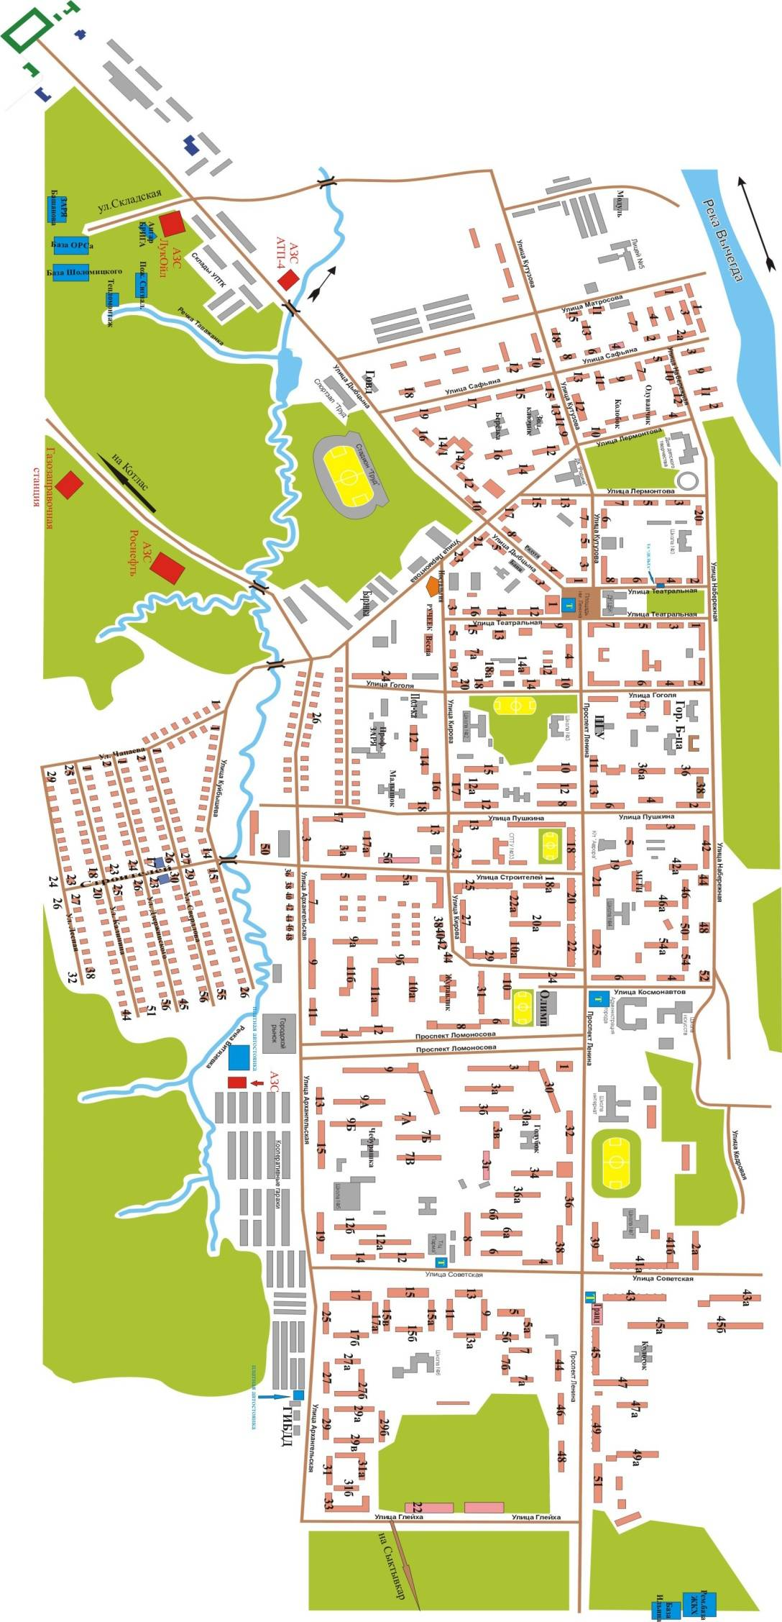
Приложение 1
Схема исследуемых территорий г. Коряжмы
Условные обозначения
 | Исследуемые территории
1 | Парковая зона в районе стадиона «Труд»
2  1 | Сквер за ККДЦ
3 | Ломоносовский парк
4  2 | Микрорайон за городской больницей Архангельская, 54
5 | Деревня Нырма
3

д. Нырма
5
4
Приложение 2
Исследуемые территории
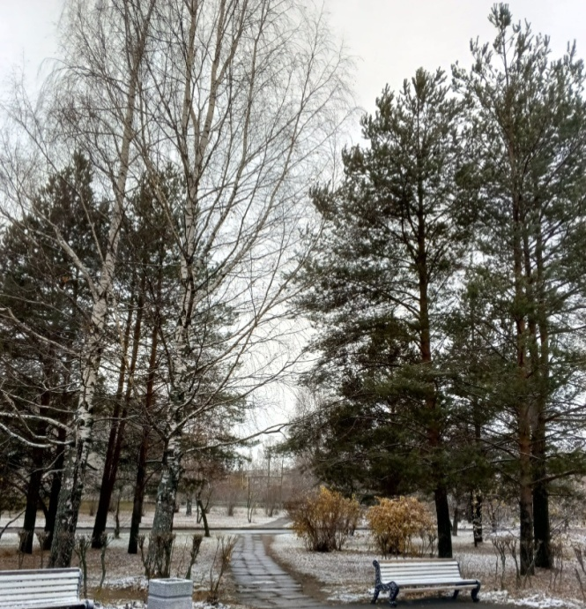
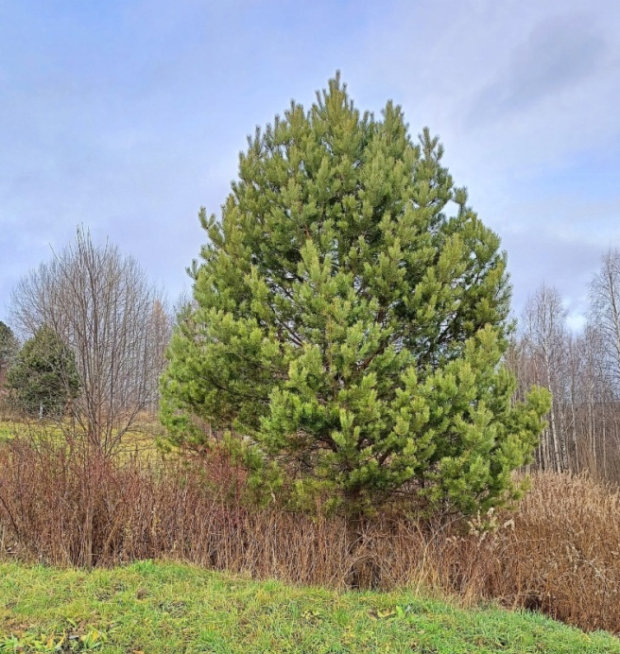
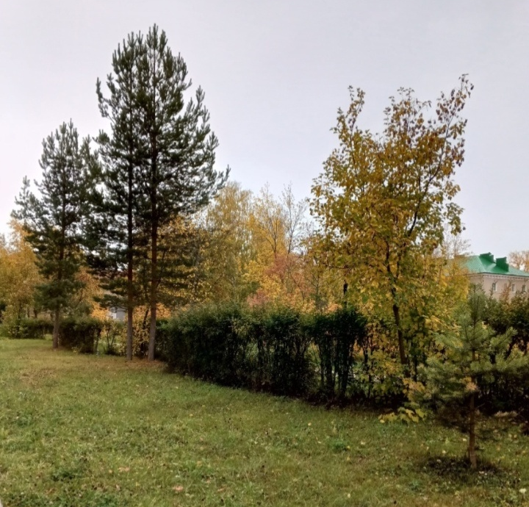
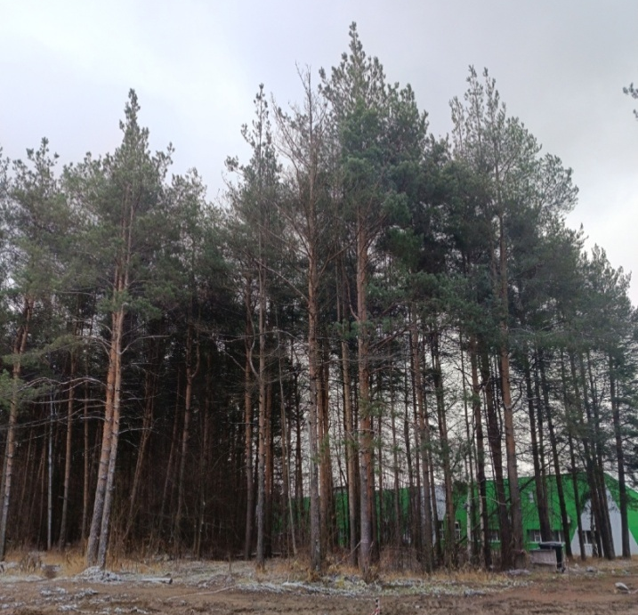
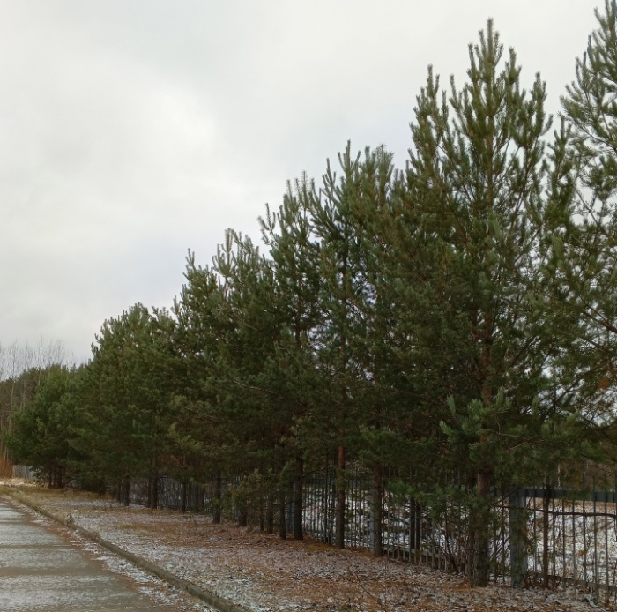
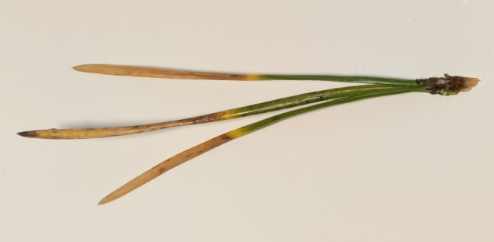

№1 Район стадиона «Труд»
атипичная форма
пучка хвои
№4 Район за гор. больницей
№5 Деревня Нырма
№2 Сквер за ККДЦ
№3 Ломоносовский парк

№1 Район стадиона «Труд»

Приложение 3
Определение продолжительности жизни хвои

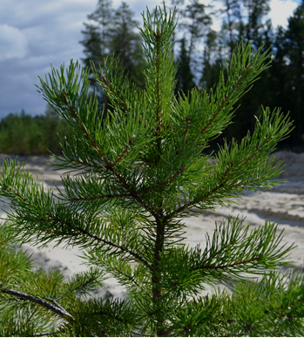
мутовка

